Ciudad de México a 23 de marzo de 2017

Nombra ALDF a Alejandro Soberón como “Embajador Turístico de la CDMX”

- Recibe nombramiento junto con Carlos Slim Domit y José Abed por el FORMULA 1 GRAN PREMIO DE MÉXICO™.
- Gracias al FORMULA 1 GRAN PREMIO DE MÉXICO™ la CDMX tuvo una exposición televisiva en 185 países.
- La CDMX tuvo más de 33 mil millones de impactos en cobertura periodística mundial por el FORMULA 1 GRAN PREMIO DE MÉXICO™.

El Pleno de la Asamblea Legislativa del Distrito Federal (ALDF) aprobó por mayoría la propuesta de la Comisión de Turismo para nombrar “Embajadores Turísticos de la Ciudad de México” con el objeto de difundir y promover el Patrimonio Turístico, a fin de incrementar la proyección de esta ciudad como uno de los mejores destinos turísticos del mundo.

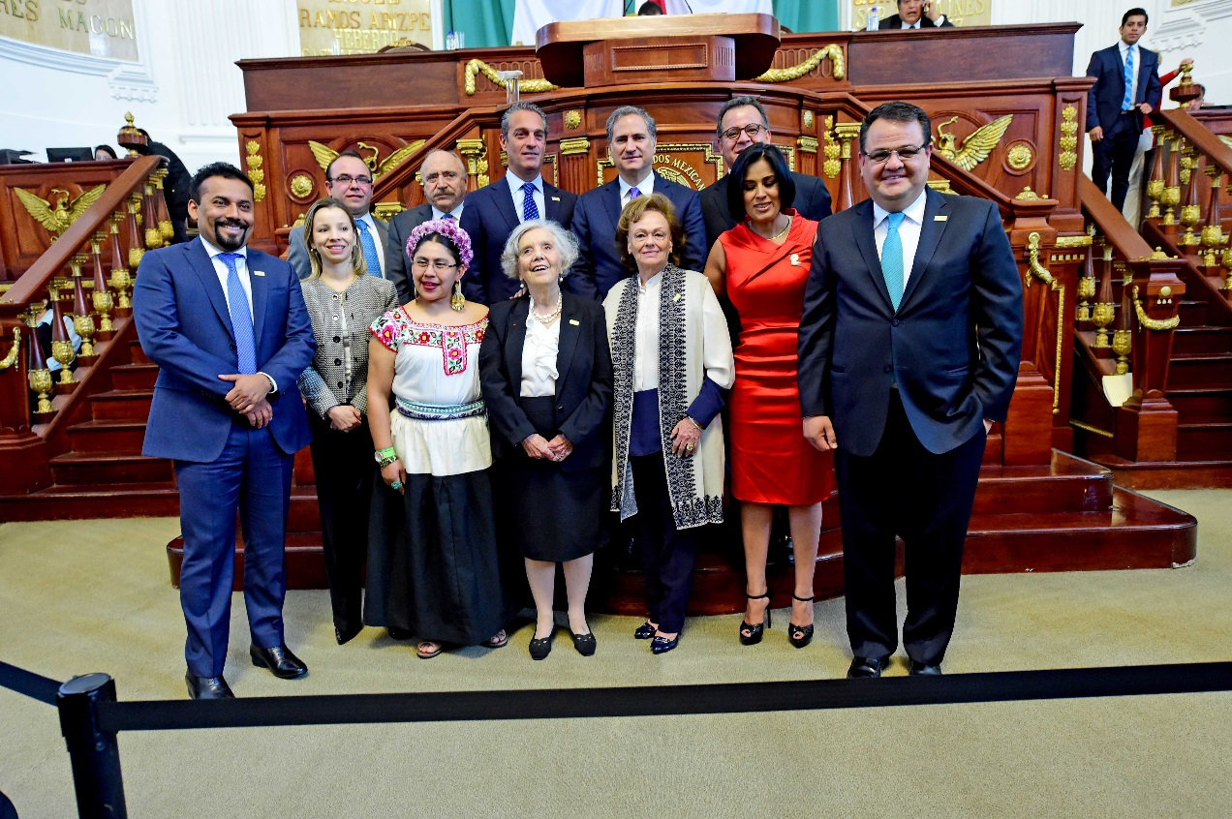
Este nombramiento reconoce el trabajo y trayectoria de diversas personalidades que con su labor han contribuido al fomento de la actividad turística en la CDMX. Tal es el caso de Alejandro Soberón Kuri, Presidente y Director General de Corporación Interamericana de Entretenimiento (CIE), el principal promotor para traer de regreso el FORMULA 1 GRAN PREMIO DE MÉXICO™ a la capital del país, evento que se ha convertido en uno de los mayores atractivos turísticos de la ciudad. Sólo la edición 2016 congregó a casi 340 mil espectadores, generando 9,400 empleos directos y una derrama económica de más de 12 mil millones de pesos.
Tan sólo con el FORMULA 1 GRAN PREMIO DE MÉXICO 2016™, la Ciudad de México tuvo una exposición mediática mundial con más de 33 mil millones de impactos periodísticos, más de dos mil horas de cobertura televisiva en 185 países y 11 mil millones de impactos en redes sociales.
Durante la entrega de reconocimientos, Carlos Slim Domit destacó la labor de CIE y Alejandro Soberón como uno de los principales promotores de la Ciudad de México gracias a la realización de conciertos, eventos deportivos y entretenimiento de carácter internacional en la capital del país, convirtiéndola en uno de los principales destinos turísticos del mundo por la oferta de entretenimiento que deja mostrar al público capitalino como uno de los mejor anfitriones por su calidad de servicio y hospitalidad para todos los que visitan esta ciudad.
El nombramiento “Embajadores Turísticos de la Ciudad de México” se llevó a cabo durante la sesión ordinaria de la Asamblea Legislativa del Distrito Federal en la que se codecoró también a personalidades como Carlos Slim Domit, José Abed, Elena Poniatowska, Susana Palazuelos, Miguel Alemán Magnani y Fidel Ovando Zavala.
Para descargar el material en alta da clic en el siguiente enlace
https://we.tl/dfJwavBnQe

WWW.MEXICOGP.MX

#MexicoGP #F1ESTA

Para más información, síguenos en nuestras redes sociales:

@Mexicogp
Mexicogp

MexicoGP
MexicoGP

Contactos de prensa:

CIE  Francisco Velázquez  Gerente de Prensa  T. 52019089  fvelazquezc@cie.com.mx | MAKKEN  Héctor Juárez  Ejecutivo de Cuenta  T. (55) 41600 800 / 900  hector.juarez@makken.com.mx

Acerca de Formula 1®:
Formula 1® es la competencia de carreras de automovilismo más prestigiosa del mundo que se ha posicionado como la competencia deportiva anual más popular del planeta: En 2016 el campeonato fue visto por 400 millones de telespectadores únicos en más de 200 territorios.
Con una larga historia de gloria y competencia que data desde 1950, Formula 1® ha sido bastión de grandes pilotos, así como de escuderías icónicas que han llevado al automovilismo a ser parte de la memoria colectiva de los millones de aficionados en todo el mundo.
En 2016 FIA Formula One World Championship™ tuvo lugar de marzo a noviembre y abarcó 21 carreras en 21 países de los cinco continentes. Formula One World Championship Limited es parte de Formula 1® y tiene los derechos comerciales exclusivos del FIA Formula One World Championship™.
La Formula 1® se ha disputado en México en 17 ocasiones, siendo las ediciones de 2015 y 2016 calificadas como “el mejor gran premio del mundo”.
Para mayor información acerca de Formula 1® visita: www.formula1.com
Para mayor información del FORMULA 1 GRAN PREMIO DE MÉXICO visita: http://www.mexicogp.mx/

Acerca de CIE:
Corporación Interamericana de Entretenimiento, S.A.B de C. V. www.cie.com.mx
Somos la compañía líder en el mercado del entretenimiento fuera de casa en México, Colombia y Centroamérica y uno de los participantes más destacados en el ámbito latinoamericano y mundial en la industria del espectáculo.
A través de un modelo único de integración vertical, el acceso único a una importante red de centros de espectáculos, una base de anunciantes conformada por los principales inversores publicitarios en nuestros mercados, así como por las asociaciones y alianzas estratégicas que hemos establecido con participantes experimentos en la industria global; ofrecemos diversas opciones de entretenimiento de talla mundial, las cuales incluyen conciertos, producciones teatrales, eventos deportivos, familiares, y culturales, entre otros, que cubren las necesidades de tiempo libre y esparcimiento de nuestras audiencias.
Operamos un parque de diversiones y un parque acuático en Bogotá, Colombia. Asimismo, comercializamos el Centro Citibanamex en la ciudad de México, uno de los mayores y más importantes recintos de exposiciones y convenciones en el ámbito internacional. Igualmente, somos reconocidos como el más destacado productor y organizador de eventos especiales y corporativos en México, y operamos uno de los centros de contacto más profesionales y reconocidos en el mercado mexicano.
CIE es una empresa pública cuyas acciones y títulos de deuda cotizan en la Bolsa Mexicana de Valores.

